**Usuario : Admin**

**Password: nov12admin**

**URL de instaladores para ejecutar aplicación de librería**

(Python) lenguaje de programación <http://www.python.org/download/>

(Django) Framework de Python *herramienta con librerías de Python <https://www.djangoproject.com/download/>

Para sincronizar base de datos con cambio en el código (en las vistas ) <http://www.aeracode.org/releases/south/>

PANTALLA PARA VER SUB CLASIFICACIONES

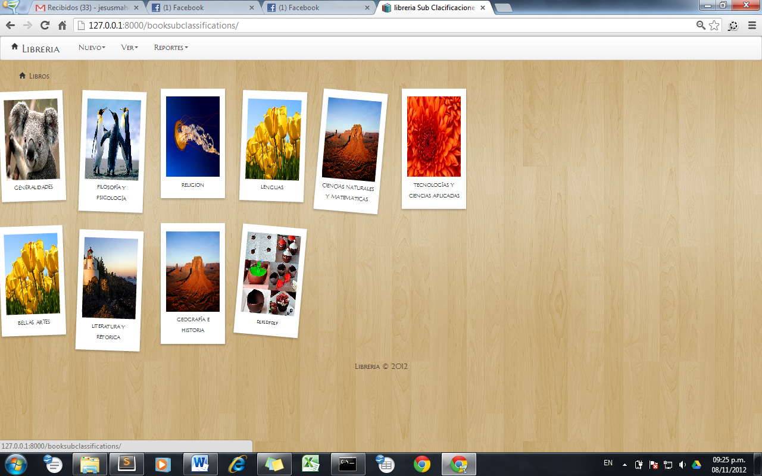

PANTALLA PARA VER CLASIFICACIONES

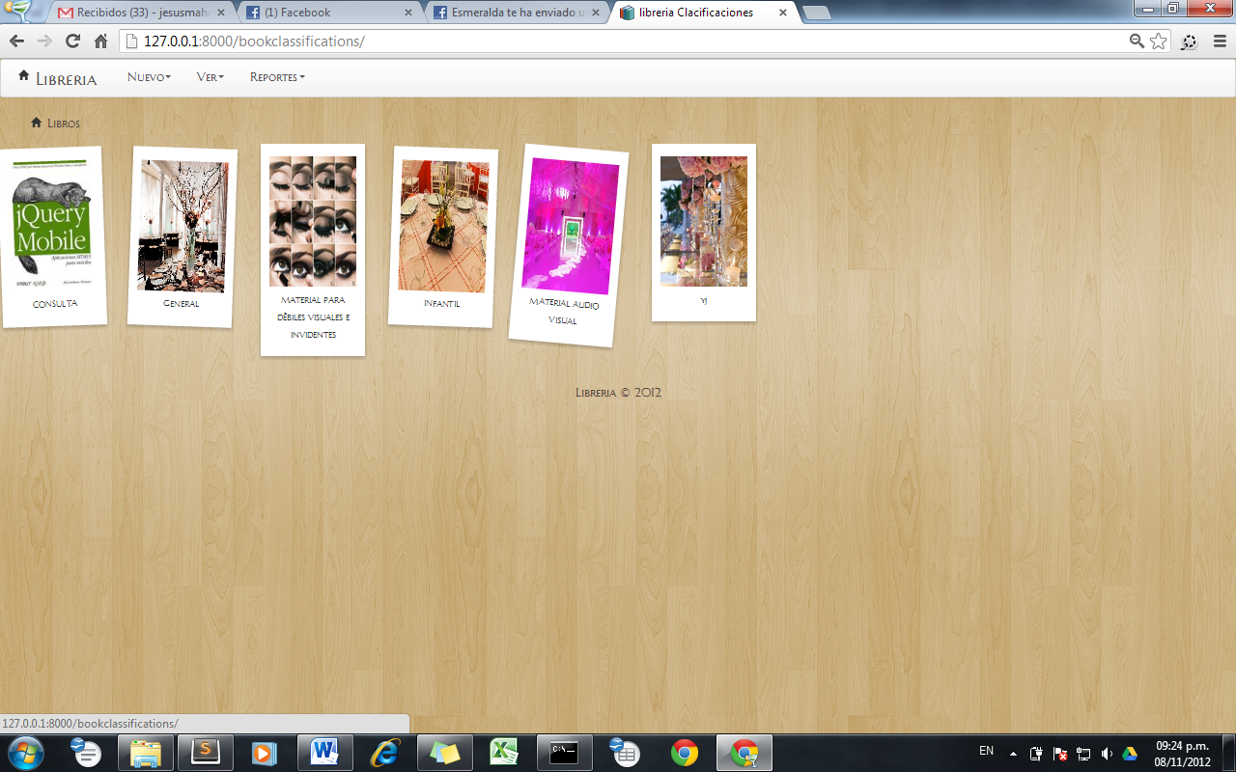

Esta es la pantalla para ver los libros de la biblioteca

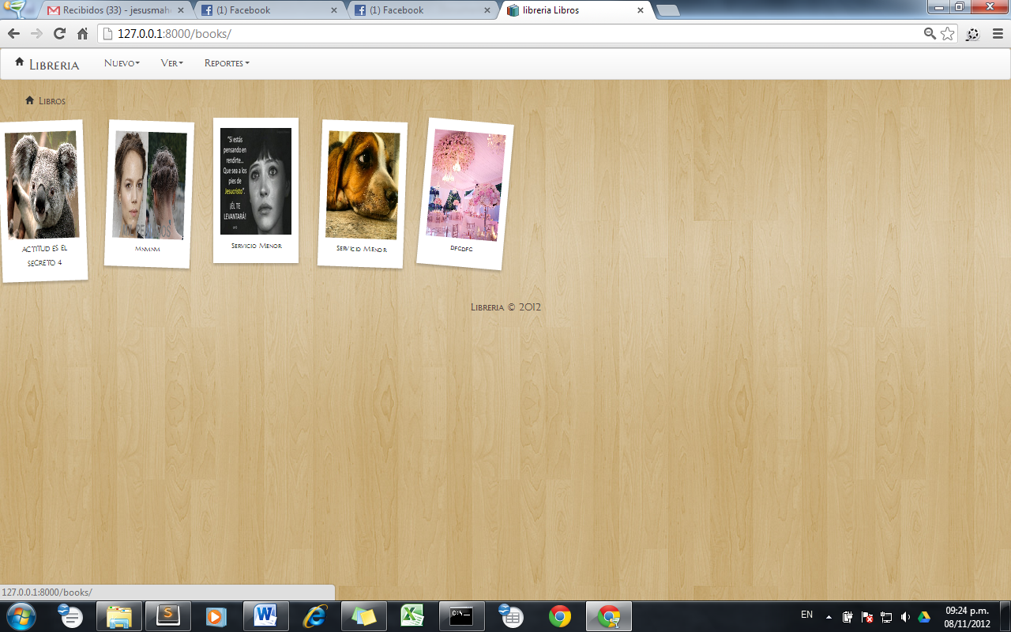

ESTA ES LA PANTALLA PARA AGRAGAR Y MODIFICAR LOS PRESTAMOS SE PUEDEN AGREGAR VARIOS LIBROS Y SE PUEDE ESPECIFICAR DE CADA LIBRO EL ESTADO DE CADA UNO 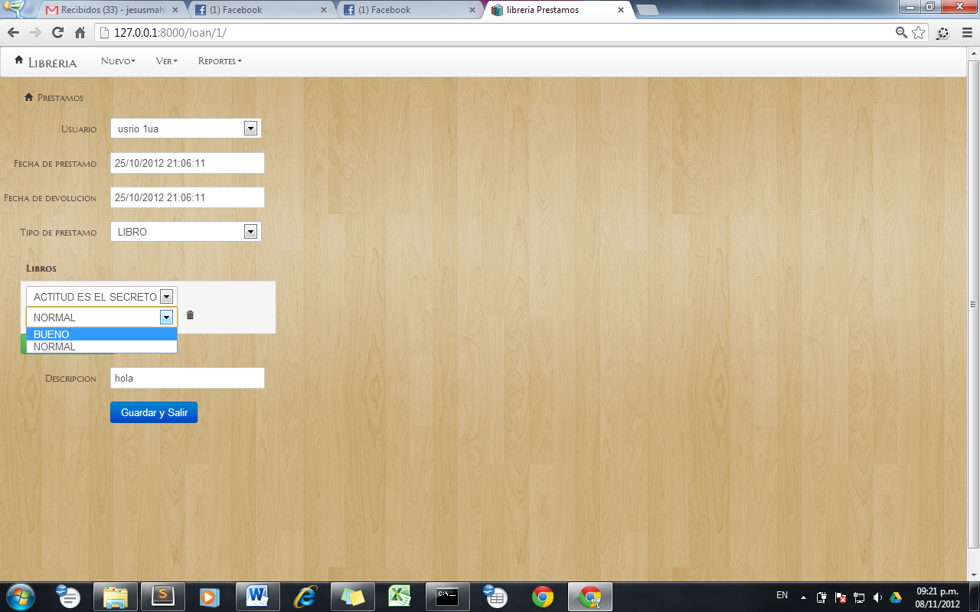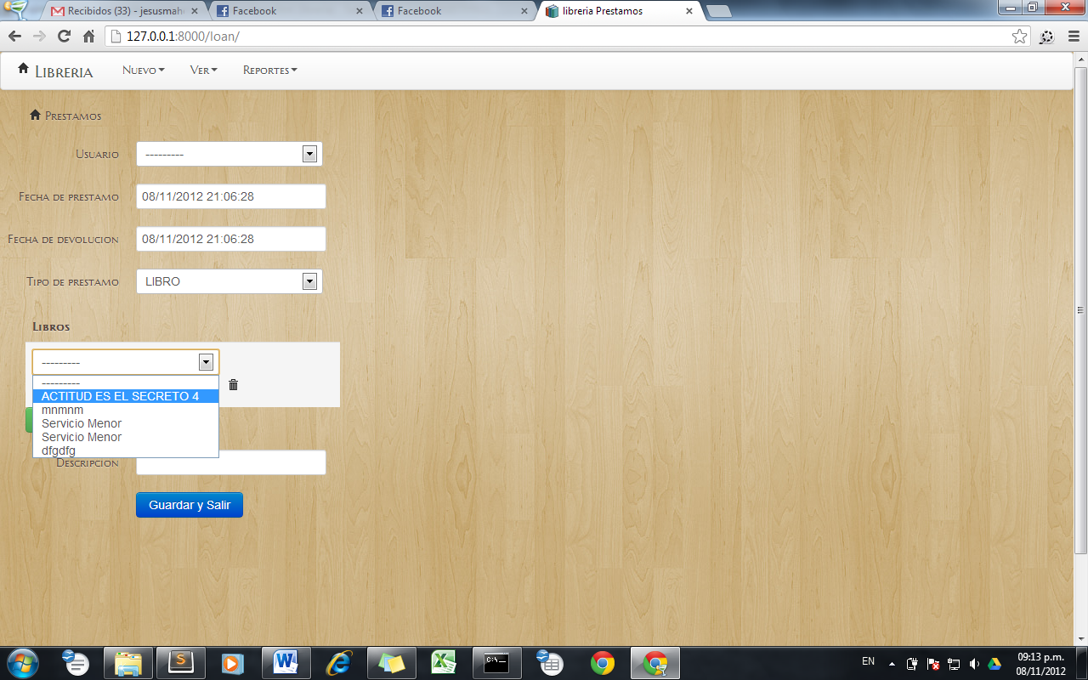

ESTA ES LA PANTALLA PARA AGRAGAR Y MODIFICAR LOS LIBROS

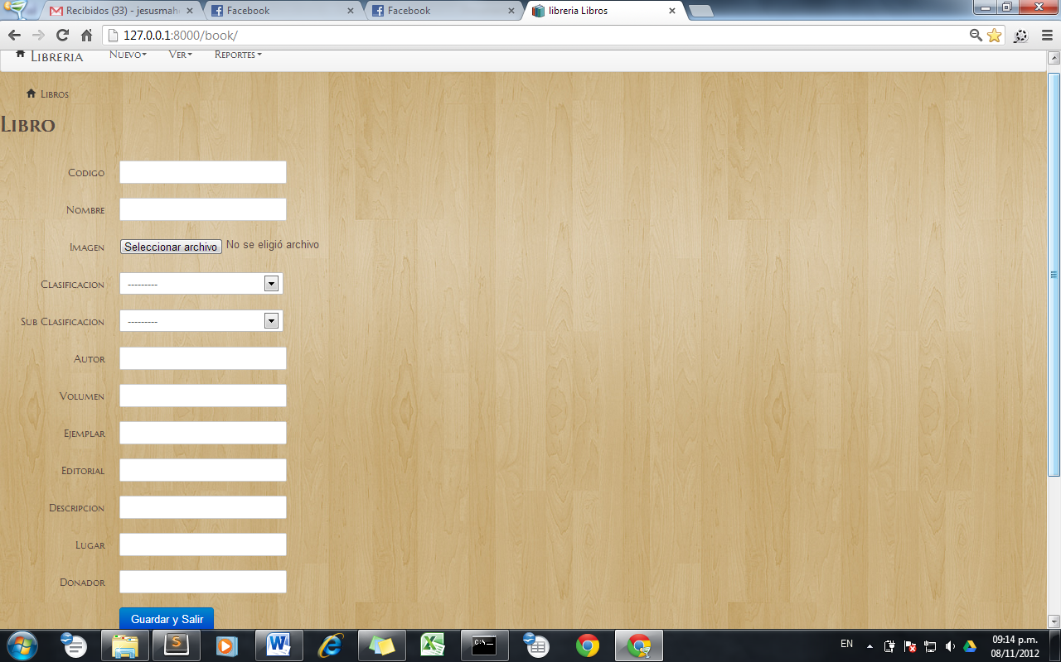

ESTA ES LA PANTALLA PARA AGRAGAR Y MODIFICAR LAS CLASIFICACIONES

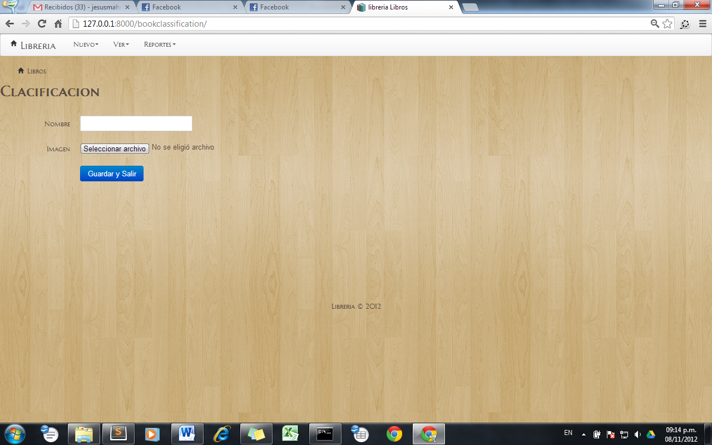

ESTA ES LA PANTALLA PARA AGRAGAR Y MODIFICAR LAS SUBCLASIFICACIONES

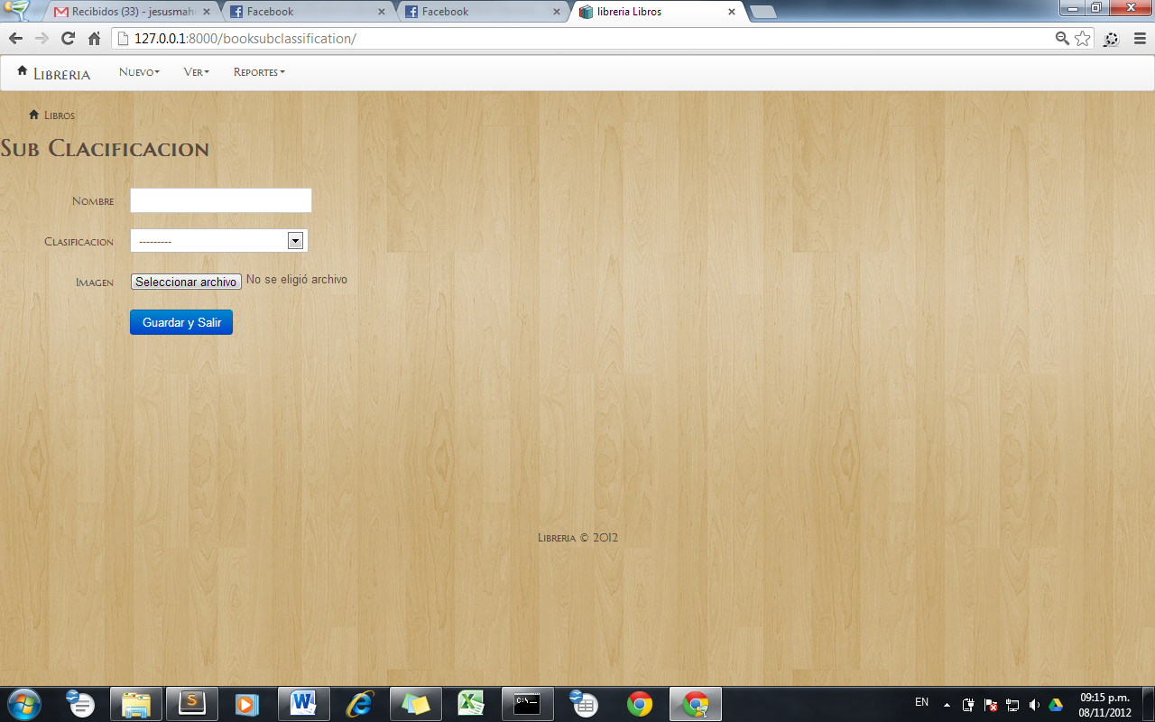

ESTA ES LA PANTALLA PARA AGREGAR Y MODIFICAR UN USUARIO DE LA BIBLIOTECA

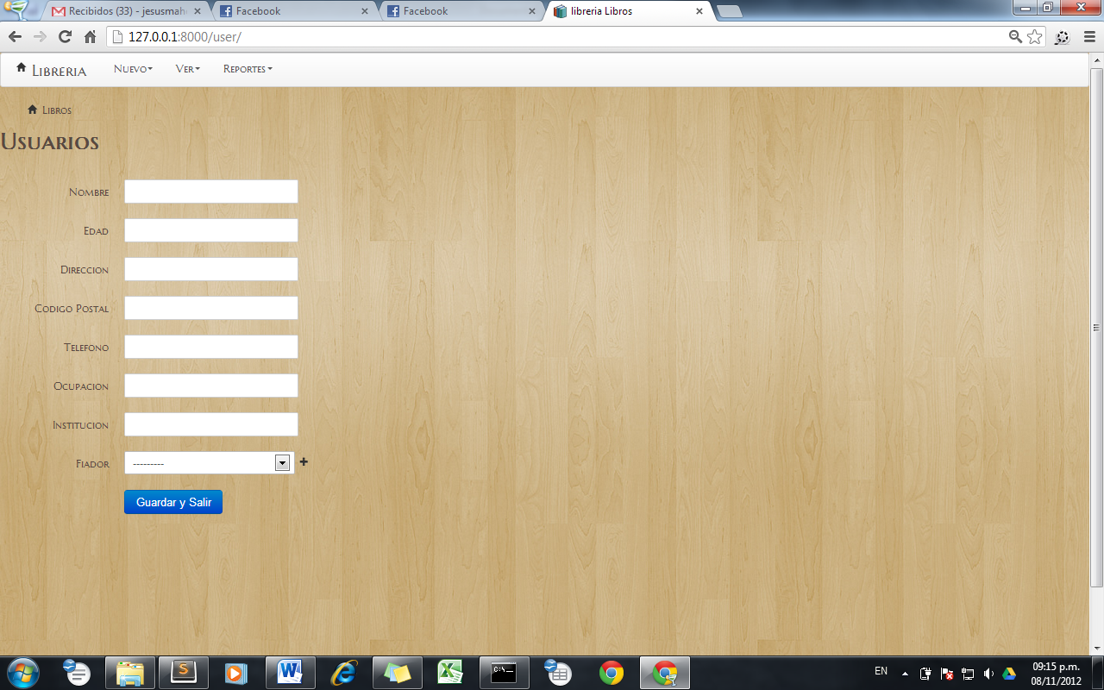

ESTA ES LA PANALLA PARA AGREGAR Y MODIFICAR UN FIADOR

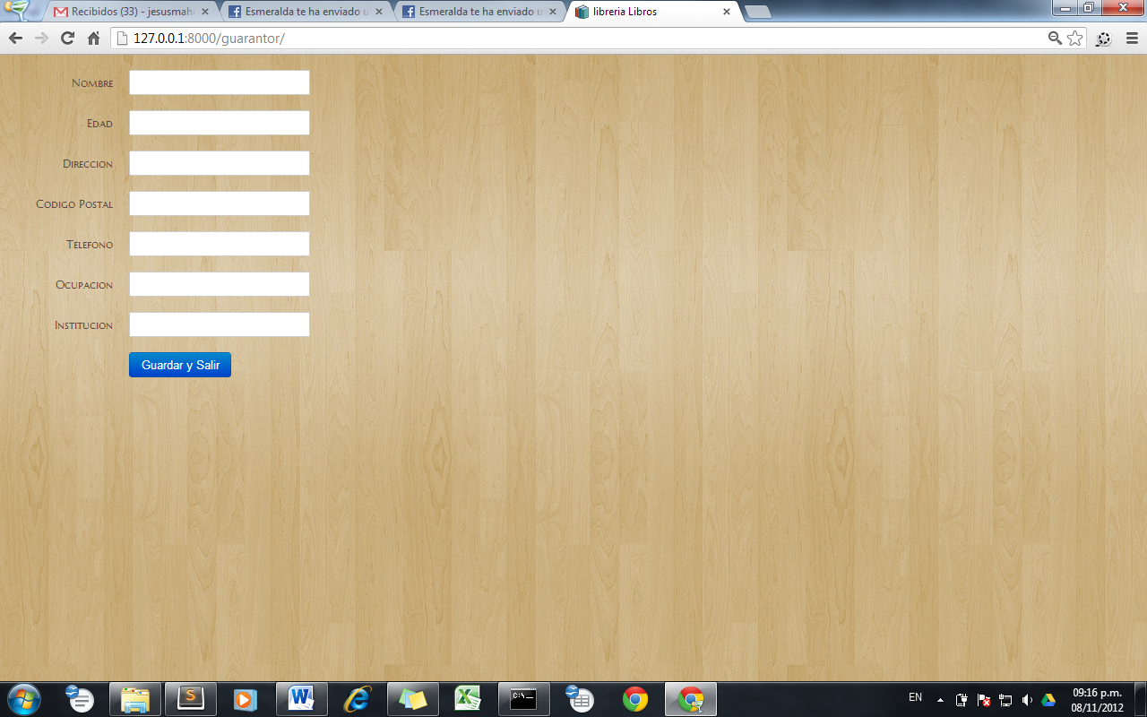

DE LOS REPORTES ESTA ES LA PANTALLA TODAVIA ME FALTA DARLE FORMATO PERO LOS PRINCIPALES DATOS YA LOS SACO COMO VES AQUI

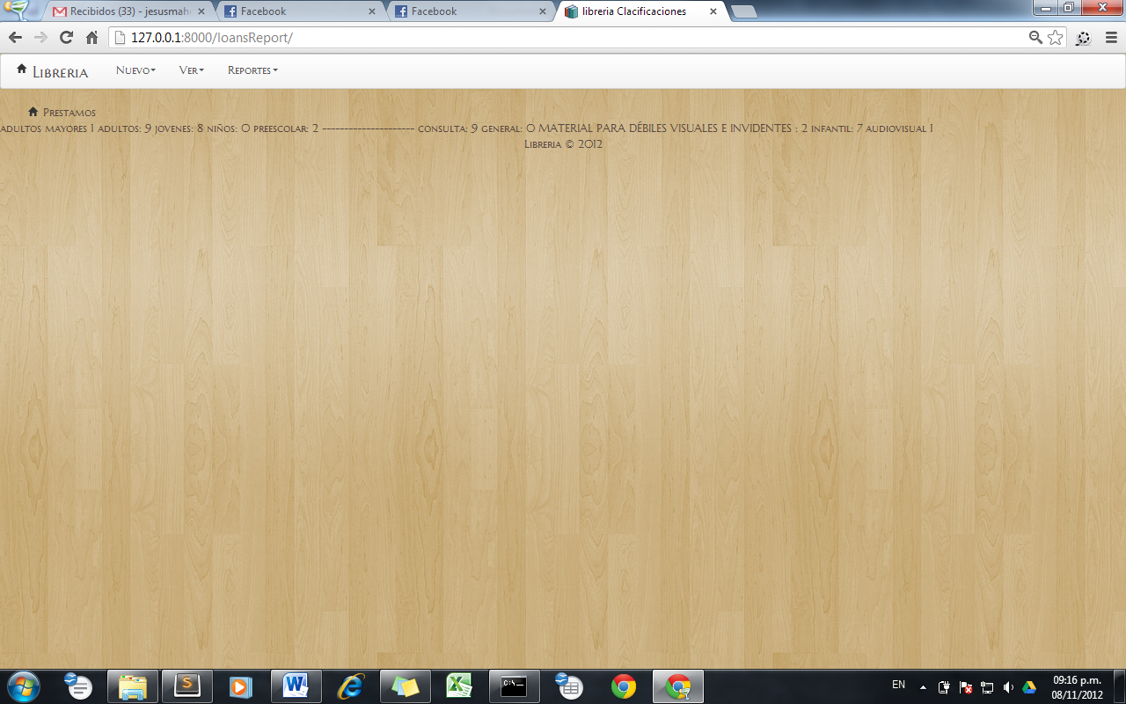

ESTA ES LA PANTALLA PARA VER LOS USUSARIOS

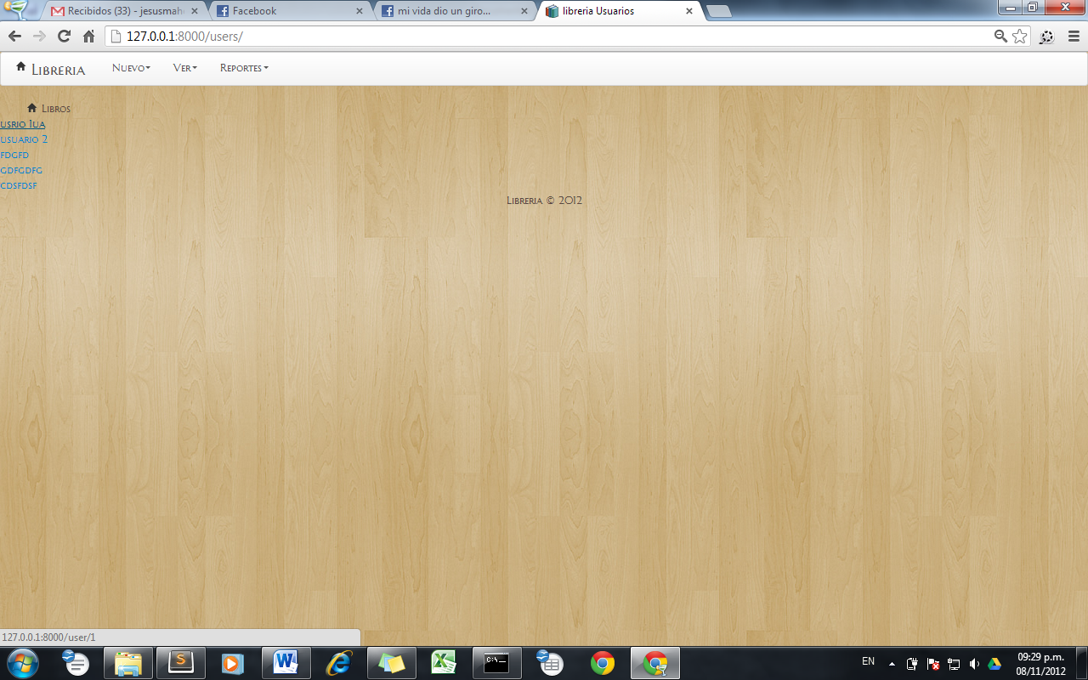

ESTA ES LA PANTALLA PARA VER LOS PRESTAMOS

